Colegio República Argentina
O’Carrol # 850- Fono 72- 2230332
Rancagua

ASIGNATURA: LENGUA Y LITERATURA Curso: Séptimos años
Fecha: Semana del 6 al 9 de abril,2020
Introducción: Lectura de texto poético de página 64 y 65 del texto “Lengua y literatura”, del nivel.
Recordar y aplicar conocimientos previos sobre los contenidos, mediante la información dada en esta guía.
Desarrollar las actividades dadas, disfrutando de la lectura para aprender y recrearse.
Las respuestas a las actividades pueden ser desarrolladas en la guía impresa o en el cuaderno de la asignatura, junto a tu familia.

OA: Analizar los poemas leídos para enriquecer su comprensión, considerando cuando sea pertinente:
- Como el lenguaje poético que emplea el autor apela a los sentidos, sugiere estados de ánimo y crea imágenes.
- El significado o el efecto que produce el uso del lenguaje figurado en el poema
Desarrollar las actividades con responsabilidad, esmero y en familia.

Contenidos:
- Textos poéticos.
- Lenguaje figurado en un texto poético

TEXTOS POÉTICOS
El texto poético es el que se escribe en verso, es decir, se divide en estrofas. Las estrofas son conjuntos de versos que se separan de otros por espacios en blanco. Se llama verso a cada una de las líneas escritas que forman la estrofa.
EL LENGUAJE FIGURADO
Es el lenguaje que utilizamos para expresar una idea en términos de otra.
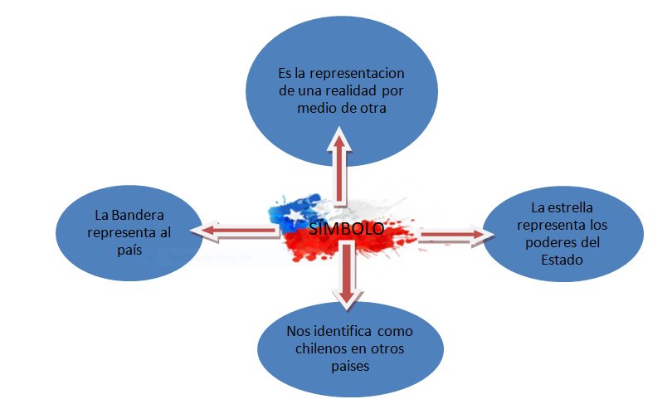

SENTIDO FIGURADO SENTIDO REAL
Hay montañas de libros Hay muchos libros
Me estoy muriendo de frío Hace mucho frío
Se fue volando Se fue muy rápido
ELEMENTOS DEL MUNDO LITERARIO
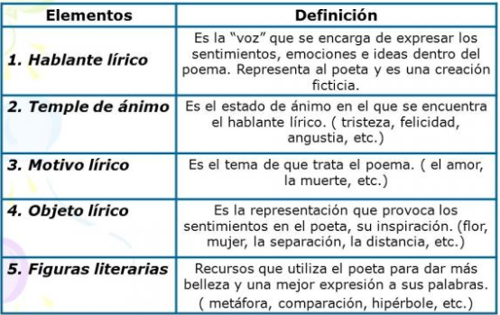

FIGURAS LITERARIAS Y EJEMPLOS

FIGURA LITARIA | DEFINICIÓN | EJEMPLOS
- COMPARACIÓN | Similitud entre dos ideas | Tus ojos son como dos luceros
- METÁFORA | Esta designa una realidad con el nombre de otra con la que mantiene alguna relación de semejanza. | El manto blanco de la montaña. (Nieve = manto blanco).
- PERSONIFICACIÓN | Consiste en atribuir cualidades o acciones humanas a seres que no lo son | El mar sonríe a lo lejos.
- HIPÉRBOLE | Exagerar lo que se está interpretando. | Eres lo más grande del cosmos.
- ANTÍTESIS | Es una contraposición de dos palabras o frases de significación opuesta. | Que muero porque no muero.
- ANÁFORA | Repetir una palabra o conjunto de palabras al comienzo de una frase o verso. | Oh luna que me guiaste, oh luna amable compañera, oh luna mi eterna viajera.
- HIPÉRBATON | Consiste en la alteración del orden lógico de la oración. | Volverán las oscuras golondrinas en tu balcón sus nidos a colgar.

